GUÍA N°3 - EVALUACIÓN PARCIAL

Objetivo: Confeccionar 2 set de títeres de dedos utilizando técnicas de costuras apropiadas a la tela.

Puntaje: 44 puntos

ACTIVIDADES

1. Confeccionar set de títeres de dedo ( 5) de personajes de un cuento infantil. Ejemplo Caperucita roja: 1 títere de caperucita, 1 títere de la abuelita, 1 títere del lobo, 1 títere del leñador, 1 un títere de la mamá de caperucita. Usted elije el cuento.
2. Confeccionar set de títeres (5) tema libre pero que se relacionen entre ellos por ejemplo: animales salvajes, animales domésticos, personas de una familia….
3. Debe confeccionar una bolsa para guardar los set por separado. 1 para el cuento 1 uno para tema libre.
4. Lea las indicaciones y materiales para confeccionar sus títeres
5. Se adjunta pauta de evaluación
6. Les dejo un enlace donde pueden ver un tutorial

<https://www.youtube.com/watch?v=HtYS5nVEECM>

1. Consultas al siguiente correo : [lilian.ossandon@colegioprovidencialaserena.cl](mailto:lilian.ossandoncolegioprovidencialaserena@.cl)
2. Debe confeccionar títeres y mandar video y o fotos donde usted este trabajando y presentar el trabajo final en un power point. Cuando se reinicien las clases presenciales los debe presentar.

“Títeres de dedo”

Títeres de dedo: Son un recurso educativo muy versátil, tanto por su facilidad para usarlo y confeccionarlo, como por su aporte a la educación y entretención de los párvulos.

Los títeres favorecen el desarrollo del lenguaje, la expresión creativa, la imaginación, la interacción social, entre otros.

Materiales:

1. Paño lenci, fieltro , polar o el género que tengas en casa, puedes usar alguna prenda que ya no uses , la idea es NO SALIR DE CASA.
2. Aguja e hilo puede ser lana delgada para poder unir las piezas.
3. Elementos para decorar pueden ser lentejuelas, mostacillas, botones pequeños, blondas, si no cuentas con estos elementos NO IMPORTA, con imaginación y combinado telas de otros colores o bordando puedes hacer los detalles de tus personajes .
4. Tijeras.
5. Hoja o cartulina para los moldes.

**Instrucciones**

1 – Dibuja en papel o cartulina un molde con forma de dedo puedes dibujar tu dedeo índice o medio (son los dedos que más se usan para manipular los títeres por su elasticidad). Debes dejar un margen para poder coser las piezas.

2 – Marca en la tela dos veces el molde de largo de 4 a 5 centímetros aproximadamente, depende del largo de tus dedos, recuerda que debes dejar un margen para unir ambas piezas.

3 – Corta las piezas de género y cóselas de tal manera que no queden demasiado ajustada a tu dedo, ni tan suelta, que al moverla se salga.

4 – La costura que uses va depender de la tela si es una tela que NO se deshilache puedes coserla por fuera, quedan muy bien con el punto festón o hilván de puntadas pequeñas. Si la tela se deshilacha debes coserla al revés lo ideal punto atrás y después dar vuelta el género.

5 – Esta pieza en forma de dedo es el cuerpo del títere y sobre el debes trabajar agregando los detalles que caracterizaran a tu personaje. Si quieres bordar o agregar detalles a una pieza se sugiere que lo hagas antes de unirlas.

6 – Otra alternativa para hacer la cabeza de los títeres es hacer un pieza aparte y rellenarla con soft (algodón sintético ), decorarla y después coserla al cuerpo.

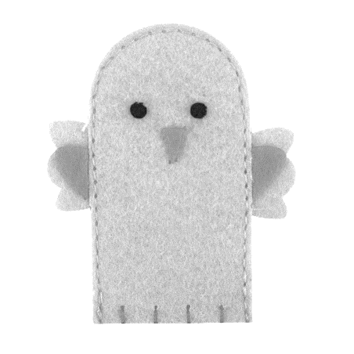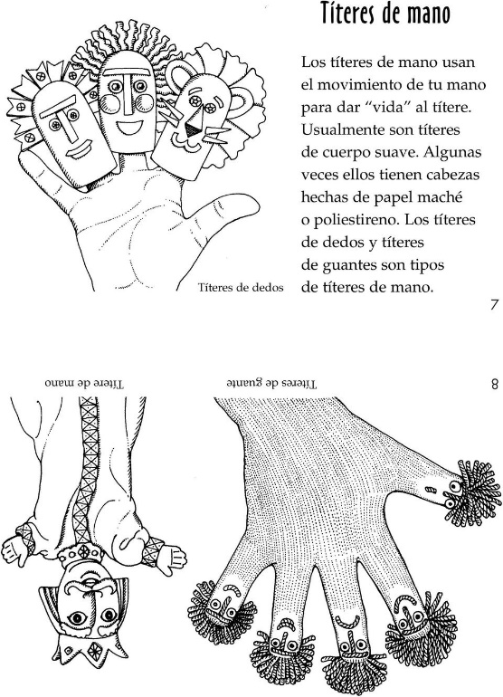7 – Manos a la obra.

**PAUTA EVALUACIÓN MATERIAL DIDÁCTICO**

**ASIGNATURA/MÓDULO: Material didáctico y de ambientación CURSO: 3°A**

**PROFESOR(A): Lilian Ossandón González**

|  |  |  |
| --- | --- | --- |
| **NOMBRE:** | **Nº LISTA:** | **NOTA:** |
|
| **FECHA:** | **PTJE. TOTAL: 44**  **PUNTOS.** | **PTJE. OBTENIDO:** |
|
| **OBJETIVO:**  Confeccionar 2 set de títeres de dedos utilizando técnicas de costuras apropiadas a la tela. | | |

**ESCALA**

|  |  |  |  |  |  |  |  |  |  |
| --- | --- | --- | --- | --- | --- | --- | --- | --- | --- |
| **Muy Bueno** | **4** | **Bueno** | **3** | **Regular** | **2** | **Insuficiente** | **1** | **No observado** | **0** |

|  |  |  |
| --- | --- | --- |
| **CRITERIOS / DIMENSIONES** | **INDICADORES A EVALUAR** | **PUNTAJE**  **OBTENIDO** |
| **ASPECTOS FORMALES** | Cumple indicaciones entregadas en la pauta de trabajo.(material, tamaño…) |  |
| **CONTENIDO** | *Incluye los contenidos (conceptuales y teóricos) solicitados.* |  |
| **ASPECTOS ESTÉTICOS Y FUNCIONALES DEL PRODUCTO** | *Seguridad del usuario* |  |
| *Funciona de acuerdo al objetivo del diseño* |  |
| *Cumple con los criterios de calidad (duración, resistencia al uso)* |  |
|  | *Cumple con los criterios estéticos (forma, color, diseño)* |  |
|  | *Cumple con los criterios pedagógicos* |  |
|  | *Limpieza y pulcritud en terminaciones.* |  |
|  | *Confeccionado a mano utilizando técnica apropiadas al material(costura)* |  |
|  | *Presenta material según la pauta (bolsa por separado)* |  |
| **PROCESO** | *Muestra avance de su trabajo* |  |

OBSERVACIONES:

________________________________________________________________________________________________________________________________________________